CONCEVOIR UN PONT avec "Bridge Building"
Nom : Prénom : Classe :

Niveau  (Level) | Budget | Photo du pont  Capture de ton écran | Points
1 | Budget de départ :  Budget d’arrivée : | 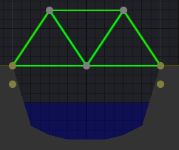
2 | Budget de départ :  Budget d’arrivée :
3 | Budget de départ :  Budget d’arrivée :
4 | Budget de départ :  Budget d’arrivée :
5 | Budget de départ :  Budget d’arrivée :
6 | Budget de départ :  Budget d’arrivée :
7 | Budget de départ :  Budget d’arrivée :
8 | Budget de départ :  Budget d’arrivée :
9 | Budget de départ :  Budget d’arrivée :
10 | Budget de départ :  Budget d’arrivée :
11 | Budget de départ :  Budget d’arrivée :
12 | Budget de départ :  Budget d’arrivée :
13 | Budget de départ :  Budget d’arrivée :
14 | Budget de départ :  Budget d’arrivée :
15 | Budget de départ :  Budget d’arrivée :

